ФГБУ Сибирский федеральный научно-клинический центр ФМБА России
Северская клиническая больница
МБУ Центральная городская библиотека
Отдел Гармония

РЕВМАТОИДНЫЙ АРТРИТ
Информационный список
Публикации из медицинских периодических изданий
за 2016 год
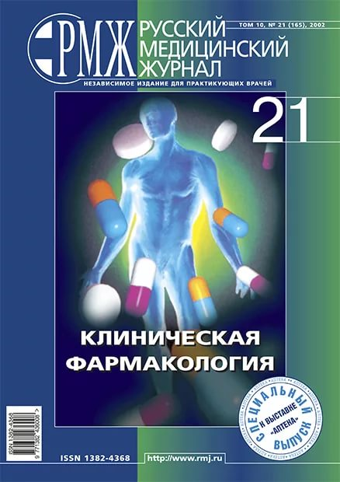
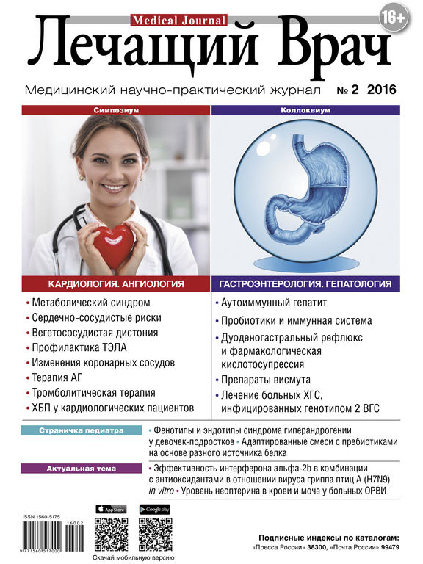
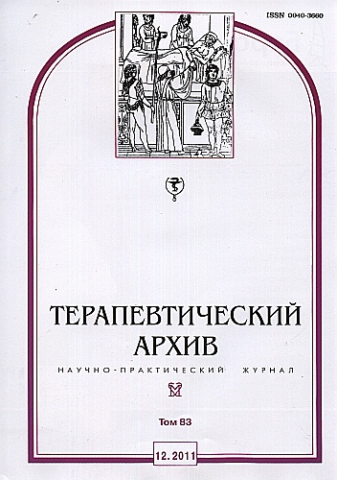

Северск – 2017 (июнь)

В список включены публикации из медицинских периодических изданий за 2016 год.
На исчерпывающую полноту список не претендует.

За дополнительными справками и консультациями обращаться в отдел «Гармония»
МБУ ЦГБ по адресу: ул. Курчатова, 16, 3-й этаж, к. 33. Тел. 52-62-42.

Составители: библиотекарь отдела «Гармония» ЦГБ Кудрявцева Н.А.
Заведующая отделом «Гармония» Егорова С.И.

Периодика:
- Взаимосвязь уровня матриксной металлопротеиназы-3 и деструктивных изменений суставов при раннем и развернутом ревматоидном артрите / А. С. Авдеева [и др.] // Терапевтический архив. - 2016. - Т. 88, № 5. - С. 13-18. - 2 рис. - Библиогр.: с. 18 (26 назв.)
Проанализирована роль биомаркера в прогнозировании прогрессирования деструкции суставов при ревматоидном артрите.

- Влияние амлодипина на показатели суточного мониторирования АД и сосудистую жесткость у больных артериальной гипертонией в сочетании с ревматоидным артритом / Е. А. Анисимова [и др.] // Клиническая фармакология и терапия. - 2016. - Т. 25, № 3. - С. 42-45. - табл. - Библиогр.: с. 44-45 (15 назв.)
Рассматривается лечение больных артериальной гипертонией в сочетании с ревматоидным артритом препаратом амлодипин.

- Влияние традиционной базисной противоревматической терапии на концентрацию поликлональных легких цепей иммуноглобулинов у пациентов с ревматоидным артритом / И. В. Пожаров [и др.] // Справочник врача общей практики. - 2016. - № 7. - С. 6-17. - рис., табл. - Библиогр.: с. 15-17 (39 назв.)
Представлены результаты исследования по выявлению изменений уровней поликлональных легких цепей в зависимости от наличия/отсутствия традиционной базисной противоревматической терапии и определению возможности их использования в качестве маркера эффективности терапии.

- Гаспарян, А. А.
Коморбидность при ревматоидном артрите: особенности течения сердечно-сосудистых заболеваний / А. А. Гаспарян, И. В. Меньшикова, М. З. Каневская // Клиническая медицина. - 2016. - Т. 94, № 10. - С. 745-753. - Библиогр.: с. 751-753 (102 назв.)
В статье представлены современные данные о патогенетической общности воспаления и атеросклероза, влиянии традиционных и специфических факторов риска. Описаны варианты сердечно-сосудистых заболеваний при ревматоидном артрите, патогенетические механизмы их развития и способы диагностики и профилактики.

- Гринштейн, Ю. И.
Анемический синдром при ревматоидном артрите: подходы к диагностике и возможности терапии / Ю. И. Гринштейн, В. В. Шабалин, В. В. Кусаев // Терапевтический архив. - 2016. - Т. 88, № 5. - С. 107-112. - Библиогр.: с. 112 (40 назв.)
Представлены сведения о патогенезе анемии хронического заболевания при ревматоидном артрите.

- Кавалерский, Г.
Артропластика коленного сустава при ревматоидном артрите / Г. Кавалерский, А. Грицюк, С. Сметанин // Врач. - 2016. - № 12. - С. 44-47. - ил. - Библиогр.: с. 46-47 (10 назв.)
Изучены особенности эндопротезирования коленного сустава. Представлены результаты лечения пациентов с остеоартрозом коленного сустава при ревматоидном артрите.

- Насонов, Е. Л.
Перспективы фармакотерапии ревматоидного артрита: новые возможности и рекомендации / Е. Л. Насонов // Терапевтический архив. - 2016. - Т. 88, № 12. - С. 4-10. - 3 рис. - Библиогр.: с. 10 (36 назв.)
Рассматриваются современная стратегия, международные и российские рекомендации, касающиеся фармакотерапии ревматоидного артрита.

- Насонов, Е. Л.
Фармакотерапия ревматоидного артрита: российские и международные рекомендации / Е. Л. Насонов // Клиническая фармакология и терапия. - 2016. - Т. 25, № 1. - С. 67-76. - рис., табл. - Библиогр.: с. 71-76 (83 назв.)
Рассматриваются рекомендации в лечении пациентов с ревматоидным артритом.

- Новиков, П. И.
Некоторые аспекты анти-интерлейкин-6 терапии при ревматоидном артрите / П. И. Новиков, С. В. Моисеев // Клиническая фармакология и терапия. - 2016. - Т. 25, № 3. - С. 53-58. - табл. - Библиогр.: с. 57-58 (41 назв.)
Рассматриваются результаты длительного лечения пациентов с ревматоидным артритом препаратом тоцилизумаб, иммуногенность, риск развития сердечно-сосудистых осложнений и инфекций при его применении.

- Новиков, П. И.
Этанерцепт: монотерапия, иммуногенность, модификация терапии. Ч. 1 / П. И. Новиков, С. В. Моисеев // Клиническая фармакология и терапия. - 2016. - Т. 25, № 2. - С. 59-64. - рис. - Продолж. следует. - Библиогр.: с. 64 (29 назв.)
Рассматривается персонализированная терапия препаратом этанерцепт пациентов с ревматоидным артритом.

- Остеопороз и саркопения у больных ревматоидным артритом: как предотвратить костно-мышечные потери / А. А. Мурадянц [и др.] // Consilium medicum. - 2016. - Т. 18, № 2. - С. 134-140. - рис., табл. - Библиогр.: с. 139-140 (66 назв.)
Рассмотрены основные патогенетические механизмы развития остеопороза и саркопении при ревматоидном артрите (РА). Приведены факторы риска, а также основные подходы к лечению и профилактике костно-мышечных потерь у больных РА.

- Попкова, Т. В.
Ингибирование интерлейкина-6 и сердечно-сосудистая патология у больных ревматоидным артритом / Т. В. Попкова, Д. С. Новикова, Е. Л. Насонов // Терапевтический архив. - 2016. - Т. 88, № 5. - С. 93-101. - Библиогр.: с. 101 (103 назв.)
Проанализированы данные литературы последних лет, касающиеся влияния ингибитора рецепторов интерлейкина-6 на сердечно-сосудистую систему.

- Сердечно-сосудистые осложнения ревматоидного артрита: распространенность и патогенез / Л. Б. Круглый [и др.] // Кардиология. - 2016. - Т. 56, № 6. - С. 89-95. - Рез. англ. - Библиогр.: с. 93-95 (62 назв.)
Факторы риска развития сердечно-сосудистых осложнений у пациентов с ревматоидным артритом и их связь с патогенезом ревматоидного артрита.

- Современные взгляды на терапию ревматоидного артрита / О. В. Парамонова [и др.] // Клиническая фармакология и терапия. - 2016. - Т. 25, № 2. - С. 54-58. - табл. - Библиогр.: с. 58 (16 назв.)
Рассматриваются диагностика, клиника, лечение пациентов с ревматоидным артритом базисными противовоспалительными препаратами и генно-инженерными биологическими препаратами.

- Трофимов, Е. А.
Случай рефрактерного течения и нежелательных явлений терапии ревматоидного артрита: описание клинического наблюдения / Е. А. Трофимов, А. С. Трофимова // Лечащий врач. - 2016. - № 7. - С. 55-57. - рис. - Библиогр.: с. 57 (11 назв.)
Представлен случай ревматоидного артрита высокой степени активности, рефрактерного к проводимому лечению, а также развитие токсического поражения печени в виде лекарственного гепатита. Авторы обсуждают проблемы преодоления неэффективности лечения, развития осложнений и выбор оптимальных схем терапии ревматоидного артрита.

- Уровень N-концевого натрийуретического пептида и диастолическая дисфункция у больных ранним ревматоидным артритом до назначения базисных противовоспалительных препаратов / И. Г. Кириллова [и др.] // Терапевтический архив. - 2016. - Т. 88, № 5. - С. 19-26. - 4 табл. - Библиогр.: с. 26 (42 назв.)
Цель работы - определить уровень NT-proBNP у больных ранним ревматоидным артритом до назначения базисных противовоспалительных препаратов.

- Чичасова, Н. В.
Лефлуномид в лечении ревматоидного артрита и перспективы использования при других заболеваниях / Н. В. Чичасова // Лечащий врач. - 2016. - № 7. - С. 46-54. - 3 рис., 4 табл. - Библиогр.: с. 51-54 (89 назв.)
Исследованы возможности комбинированной терапии ревматических заболеваний лефлуномидом и биологическими агентами. Показано, что лефлуномид, созданный специально для лечения ревматоидного артрита, способен оказывать эффект при различных ревматических и не ревматических состояниях.

